Министерство здравоохранения Республики Беларусь
ГУ «Дзержинский районный центр гигиены и эпидемиологии»
На что обращать внимание при покупке пищевых продуктов?

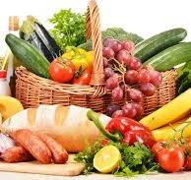
1. Внешний вид товара:
Состояние упаковки, цвет и запах продукта, наличие бомбажа, деформации - для консервов;
Признаки микробиологической порчи - (плесневение, брожение, ослизнение, заветренность) - для скоропортящихся продуктов.
Полуфабрикаты, имеющие вмятины, скорее всего были неоднократно заморожены, либо подверглись неправильной транспортировке и хранению. А нарушенная упаковка уже сама по себе говорит о том, что продукт может быть небезопасен для здоровья.
2. Условия реализации, хранения:
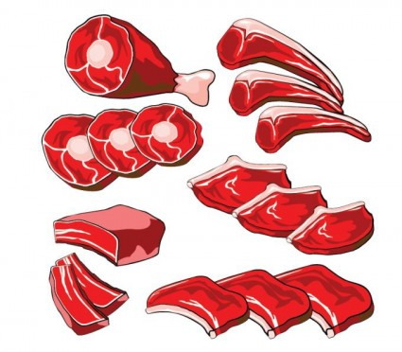
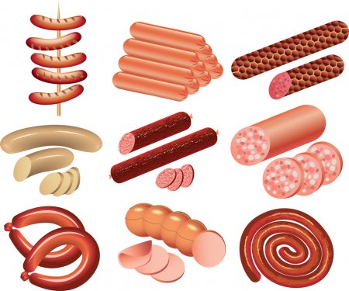
- сырые продукты (мясо, рыба, яйца, овощи и фрукты) и полуфабрикаты из них не должны реализовываться совместно с продуктами, готовыми к употреблению;
- особо скоропортящиеся (мясные, рыбные полуфабрикаты, молочные продукты, кремовые и кондитерские изделия и т.п.) продукты должны хранится в условиях охлаждения, а замороженные –
отдельно от охлажденных;
- продавец не должен брать не упакованный и не расфасованный товар руками, взвешивать продукты на весах без упаковки или оберточной бумаги.
3. Дату изготовления. Срок годности
Информация на упаковке, этикетке, должна содержать:
  - информацию об изготовителе,
  - дате выработки и сроке годности,
  - вес или объем,
  - состав,
  - условия хранения,
  - информацию о специальных способах обработки продукта и др.

Срок хранения продукта может быть обозначен несколькими способами. «Годен до» означает, что в определенную дату и время продукт теряет годность. Если указан конкретный срок хранения, на упаковке надо искать дату и время производства продукта и рассчитывать, когда срок хранения у него заканчивается. Пищевых продуктов с неограниченным сроком хранения не бывает. Выбирайте только те продукты, срок хранения которых указан явно и еще не истек.
Помните!
Никто не позаботиться о вашем здоровье, кроме вас самих! Не проводите экспериментов на себе и будьте здоровы!

2024

